

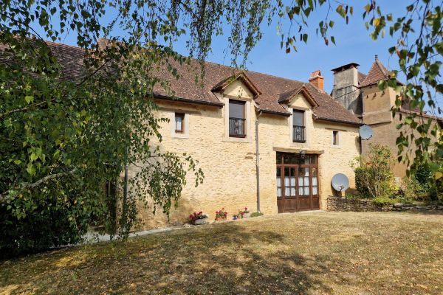

Prix honoraires inclus : 328 600 €
Honoraires TTC à la charge de l’acquéreur: / Prix honoraires exclus : 310 000 €

 | No. de chambres:  3 |  | No. de s.d.b : 1  No. de s.d'eau : 1 |  | Surface habitable: 102 m² |  | Surface terrain:  2,024 m²

Maison Ancienne – Secteur Siorac - REF: AP2687

Sur hauteur, env 5 km des commerces de Siorac. Cette maison ancienne en pierres, bien rénovée présente un maximum d'atouts. C'est une résidence secondaire parfaite ! Dans un hameau, calme. Depuis sa terrasse couverte, résoluement orientée vers une Belle vue sur le vallon. Son terrain est suffisant et necessite peu d'entretien, vous aurez plus de temps pour par exemple allez jouer au golf situé à 3 minutes dela maison ! ou faire de belles randonnées aux alentours, mais ne dévoilons pas tout ... Farniente assuré près de la piscine sécurisée, son pool house avec salle d'eau, filtration, garage et toujours cette belle vue !
On entre ?! Passage sous une large terrasse couverte et voici la Pièce à vivre 51m2 Cuisine, Salle à magner, Salon avec cheminée et poêle à bois.A l'étage, 3 chambres, 2 Salles d'eau et ... encore la vue !
...attendre pour la visiter serait la laisser s'échapper !
Les informations sur les risques auxquels ce bien est exposé sont disponibles sur le site Géorisques: www.georisques.gouv.fr

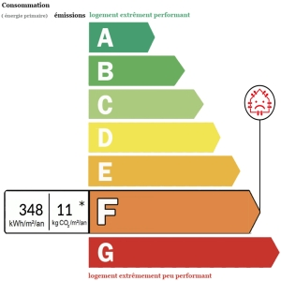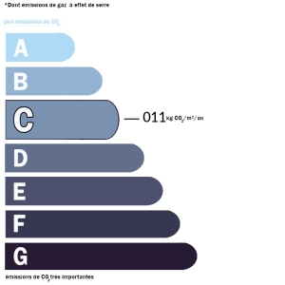 | Date de réalisation dpe: 02/08/2024  Année de référence utilisée pour établir la simulation des dépenses annuelles 01/01/2021  Montant bas supposé et théorique des dépenses énergétiques: 2320 €  Montant haut supposé et théorique des dépenses énergétiques: 3210 €

